

МIНIСТЕРСТВО ОСВIТИ І НАУКИ УКРАЇНИ

НАЦІОНАЛЬНИЙ ТЕХНІЧНИЙ УНІВЕРСИТЕТ УКРАЇНИ

“КИЇВСЬКИЙ ПОЛІТЕХНІЧНИЙ ІНСТИТУТ”

Факультет прикладної математики

Кафедра програмного забезпечення комп’ютерних систем

**Лабораторна робота № 6**

з дисципліни “ Комп’ютерна графіка ”

тема “Анімація тривимірних об’єктів ”

|  |  |  |
| --- | --- | --- |
| Виконав  студент III курсу  групи КП-51  Романюк Сергій Олександрович  (*прізвище, ім’я, по батькові*) |  | Перевірив  “____” “____________” 2018  р.  викладач  Шкурат Оксана Сергіївна  (*прізвище, ім’я, по батькові*) |

Київ-2018

**Мета роботи**

Навчитися анімувати складні об’єкти тривимірної сцени.

**Постановка завдання**

**Варіант 20.**

Виконати анімацію тривимірної сцени за варіантом.

*Варіант завдання*: Анімація воїна з сокирою warrior.obj. Воїн повинен взяти в руки сокиру, рухати головою, руками, сокирою.

**Тексти коду програм**

Повний код програми, яка охоплює всі пункти, описані у постановці завдання, наведений за даним посиланням:

<https://github.com/Tayum/di0d/tree/master/courses/comp_graphics/labs/lab6>

*(GitHub репозиторій)*

**Приклади результатів**

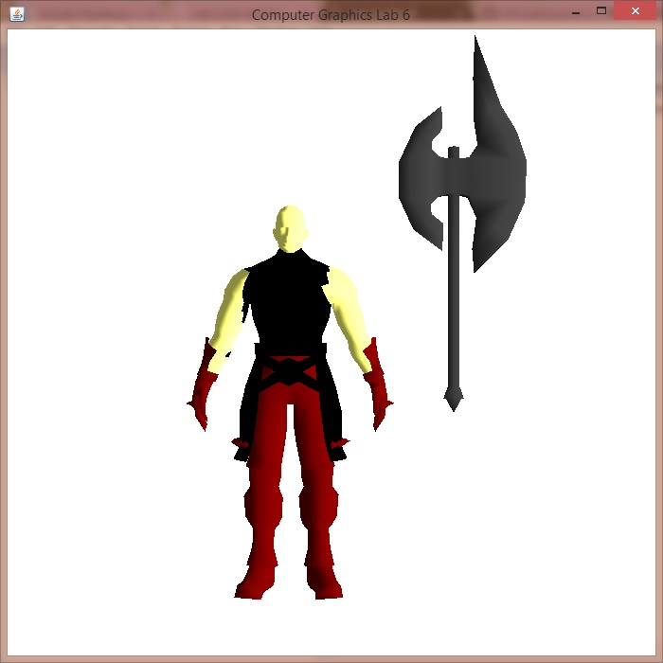

*Рис. 1. Результат роботи програми.*

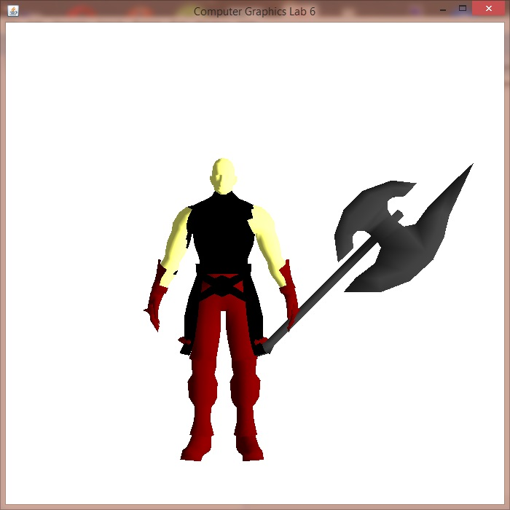

*Рис. 2. Результат роботи програми.*

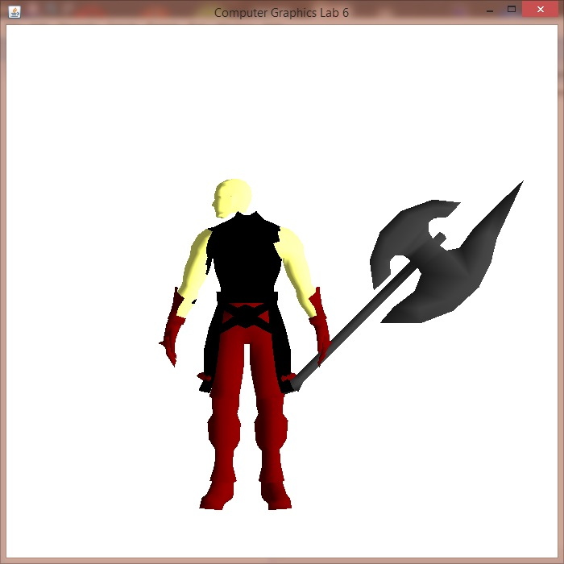

*Рис. 3. Результат роботи програми.*

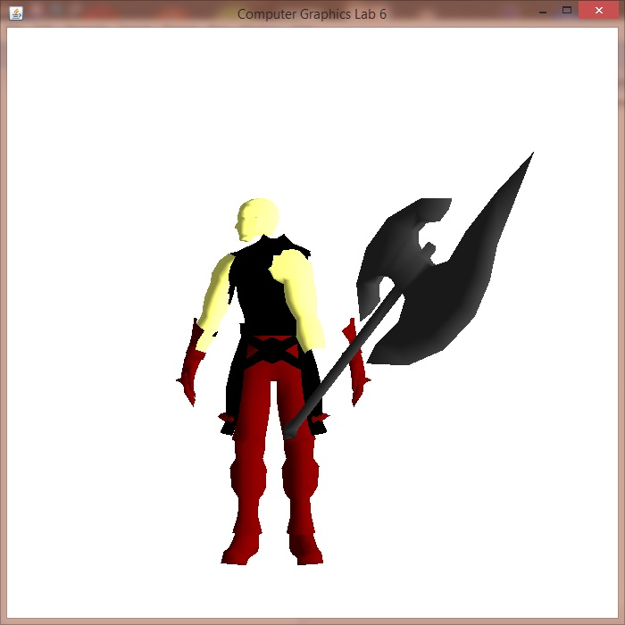

*Рис. 4. Результат роботи програми.*

**Висновки**

Виконавши дане завдання лабораторної роботи, я навчився анімувати складні об’єкти тривимірної сцени. Також, я виконав анімацію тривимірної сцени.